DemanaUPC V.1.12.5
COM COMENÇAR

DemanaUPC, es prou flexible com per poder-se configurar partint des de qualsevol de les seves pantalles de configuració.

Ens hem adonat però, que precisament aquesta flexibilitat fa que l’eina pugui resultar una mica complicada en la seva configuració quan no s’està familiaritzat amb ella.

En aquest sentit hem creat aquesta guia, “COM COMENÇAR”, que només és un fil conductor a l’hora de procedir, de manera bàsica, en la definició d’una configuració d’una instància DemanaUPC.
Tanmateix, no trobareu una definició precisa de tots els camps que composen les diferents pantalles de configuració, sinó aquells que creiem son més necessaris per poder configurar una instancia correctament.

La versió anterior d’aquesta guia mostrava la configuració d’un DemanaUPC creat sobre la versió 1.9 de OSTicket. Aquesta nova guia mostra la configuració d’un DemanaUPC creat sobre la versió 1.12.3 de OSTicket que incorpora alguns canvis i millores com ara la possibilitat de modificar les cues de visualització dels tiquets i la possibilitat de crear tasques, que funcionen de forma independent o associades als tiquets.

Sobre aquestes noves funcionalitats podeu trobar informació més extensa al marge d’aquest manual.

Assegureu-vos abans de seguir amb la configuració de la vostra instància, d’estar treballant amb la guia corresponent a la versió del vostre demanaUPC. Si no esteu segurs podeu consultar a rosario.martinupc.edu o a maribel.sanchezupc.edu

Índex de continguts

Configuració / Usuaris 3
Registració exigida i Mètode de registre 3
Cas 1 4
Cas 2 5
Cas 3 5
Cas 4 6
Procés de “Creació de un compte” per part de l’usuari 8
Configuració / Agents 10
Configuració de l’entorn de treball de l’agent o persones que gestionaran les incidències. 10
Configuració / Empresa 11
Configuració / Tickets 12
Agents / Departaments 14
Agents / Roles (en versions anteriors eren Grups) 16
Agents / Equips 17
Agents / Agents 18
Missatges de correu electrònic / Missatges de correu electrònic 21
Missatges de correu electrònic / Configuració 22
Configuració / Sistema 23
Administrar / Formularis 24
Administrar / Temes d’ajuda 27
Administrar / Pàgines 29
Administració / Plans SLA 30
Missatges de correu electrònic / Plantilles 31
Administrar / Llistes 33
Administrar / Filtres de Tickets 34
Configuració/Tasques 38
Plantilles: Configuració/Agents i Configuració/Usuaris 39

Configuració / Usuaris

Espai en el que es configuren les opcions relatives als usuaris: format en el que es visualitzarà nom i cognoms dels usuaris, així com la forma d’accés al sistema per part de l’usuari, per exemple.

És important revisar:
Format del nom: format amb el que volem que apareguin els noms i els cognoms de les persones. En els llistats i enviaments de emails, determina com es veuen els noms: p.ex: Benvolgut/da Antoni Pérez.
Atenció: Hem de tenir en compte que nosaltres fem servir dos cognoms. Si demanem que presenti l’últim, presentarà el segon cognom, trieu l’opció –com introduït- si volem que apareguin els dos cognoms de forma correcta).
Origen de l’avatar: Es poden assignar a l’usuari un icona que l’identificarà dins del sistema.
Existeixen diferents tipus i poden ser diferents dels avatars associats al agents. (veure l’apartat configuració agents)
Registració exigida (si, no).
Mètode de registre :
- Desactivar (tots els usuaris son convidats).
- Públic (qualsevol es pot registrar).
- Privat (només els agents poden registrar usuaris).

Registració exigida i Mètode de registre
Haurem de determinar si els usuaris han de registrar-se o no al nostre Demana i triar les opcions en funció dels nostres requeriments.
La combinació d’aquests dos camps Registració exigida i Mètode de registre , possibilita diferents formes d’accés al sistema. Sobre el símbol “?” d’ajuda de qualsevol dels dos camps, se’ns expliquen quines són i quin funcionament provoquen.

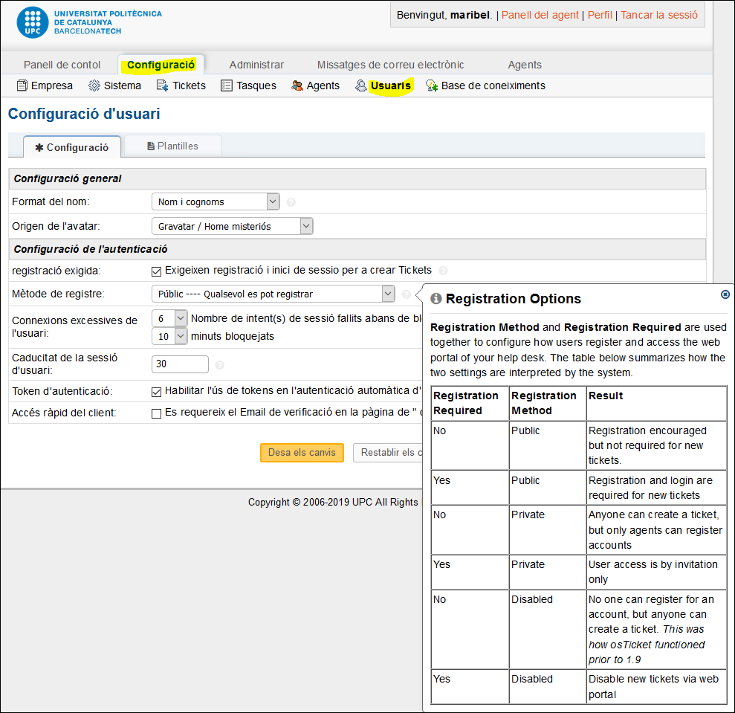

Tipus d’accés dels usuaris

Cas 1
Registració exigida: SI
Mètode de registre: Públic--- Qualsevol es pot registrar

Això és el que veuen els usuaris al accedir al portal de l’usuari:

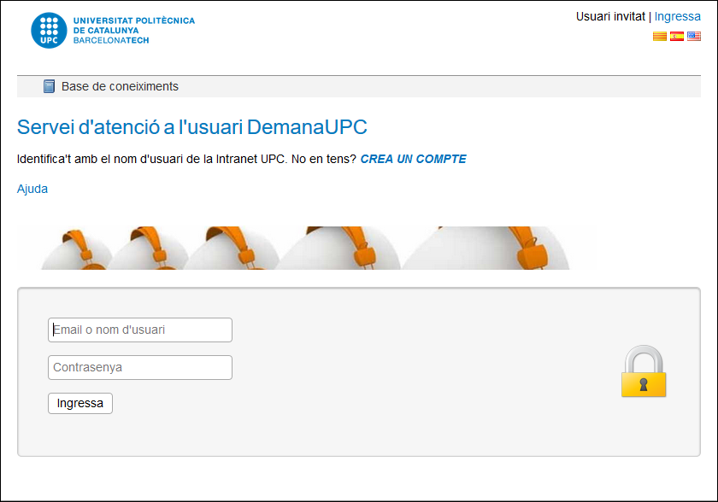

Cas 2
Registració exigida: SI
Mètode de registre: Desactivat--- Tots els usuaris son convidats

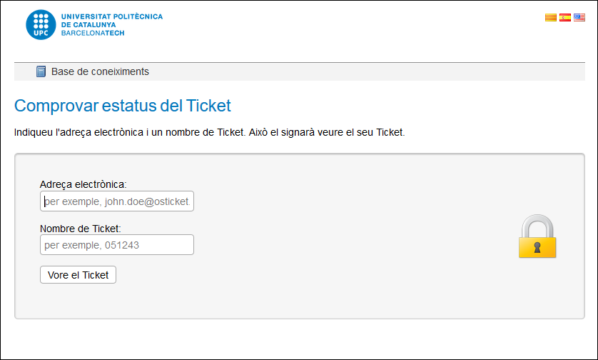

Cas 3
Registració exigida: SI
Mètode de registre: Privat--- Només els agents poden registrar usuaris

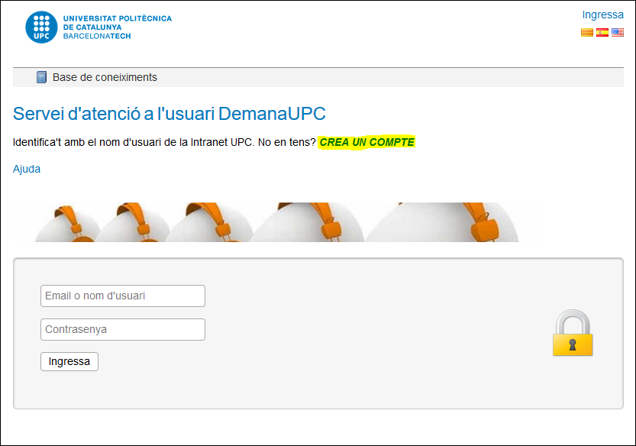

Ja que l’usuari no te la llibertat de crear-se un compte, haurem d’esborrar l’opció
de la plantilla de l’usuari : Configuració/Usuaris/Plantilles/Pàgina de registre

Cas 4
Registració exigida: No
Mètode de registre: Públic--- Qualsevol es pot registrar

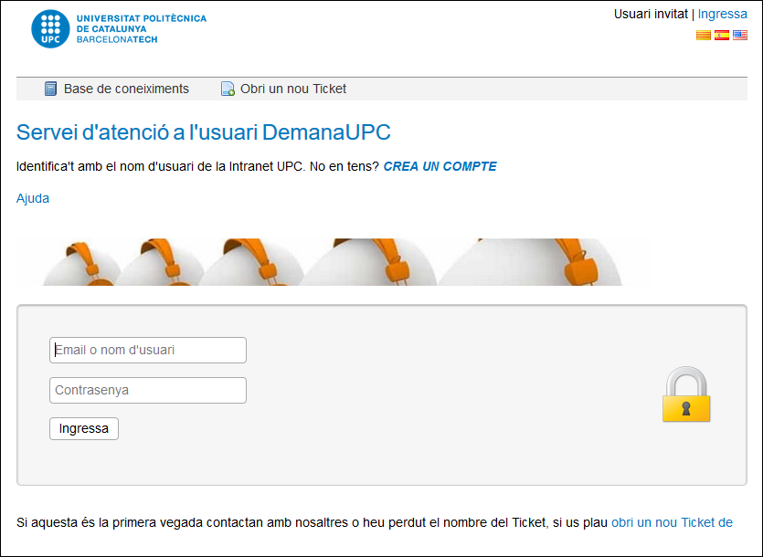
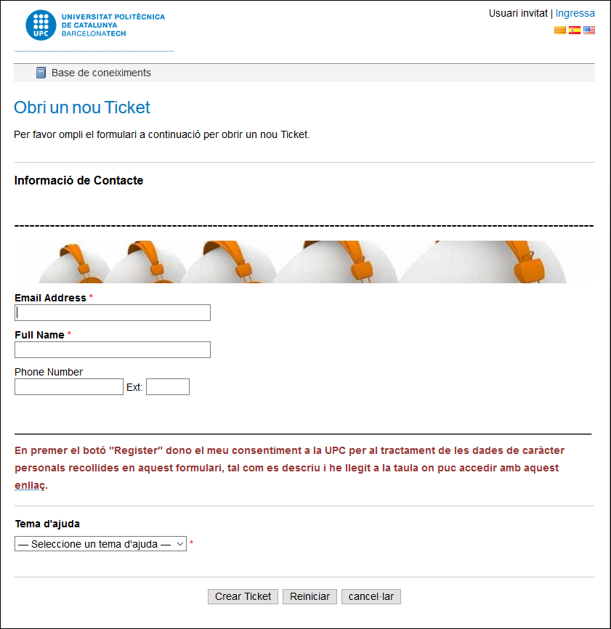

En el cas d’ingressar amb el compte que s’ha creat prèviament, l’usuari podrà visualitzar els seus tiquets i en quin estat es troben: tancats, oberts..
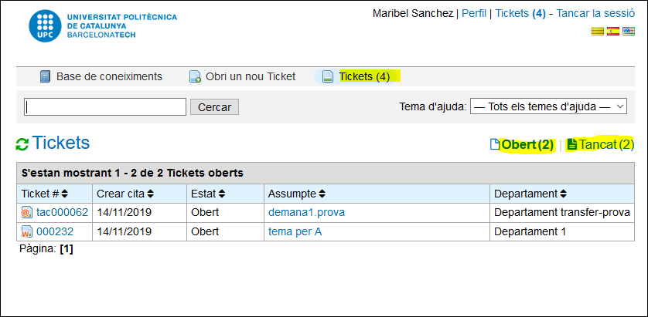

Procés de “Creació de un compte” per part de l’usuari

Un usuari nou pot demanar “Crear un compte”. Quan ho fa el registre de l’usuari es farà sempre a la instancia del Demana en la que es sol·licita, es a dir, serà independent al registre d’usuaris LDAP de la UPC.
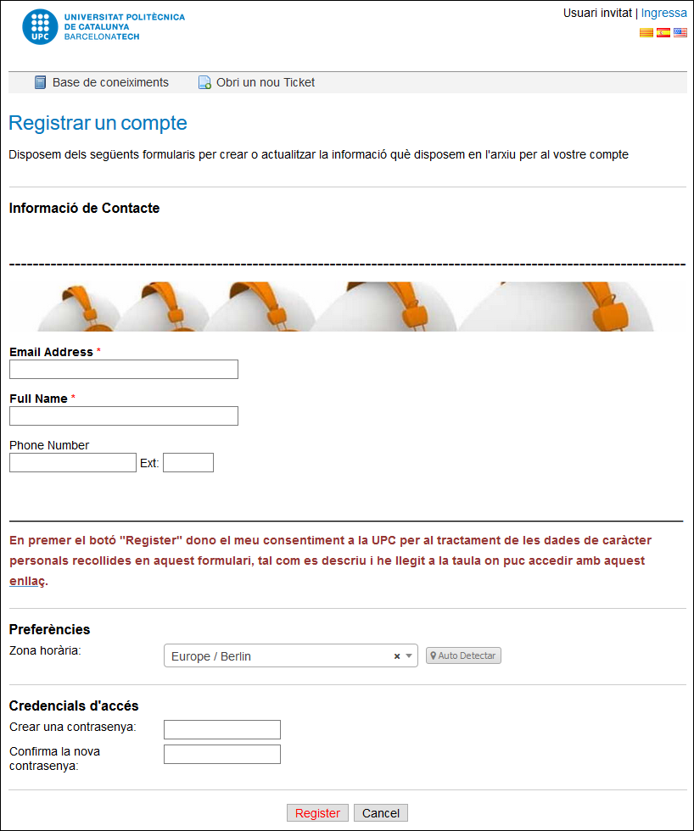 (*)
(*) pantalla de creació de compte
Quan es crea el compte, el sistema presenta una pantalla informativa agraint el registre, i envia un missatge al correu electrònic que l’usuari ha registrat.
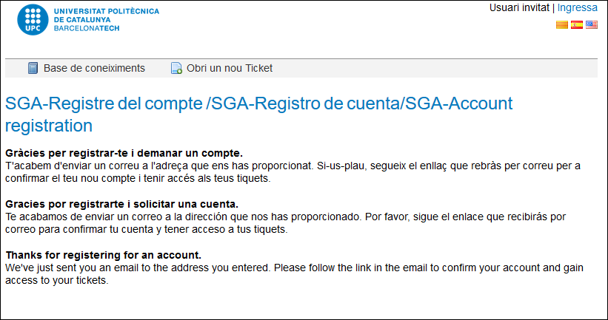 (*)
(*) la pantalla la podem modificar a: Configuració/Usuaris/Plantilles/Per favor, confirme la Pàgina de la Adreça d’Email
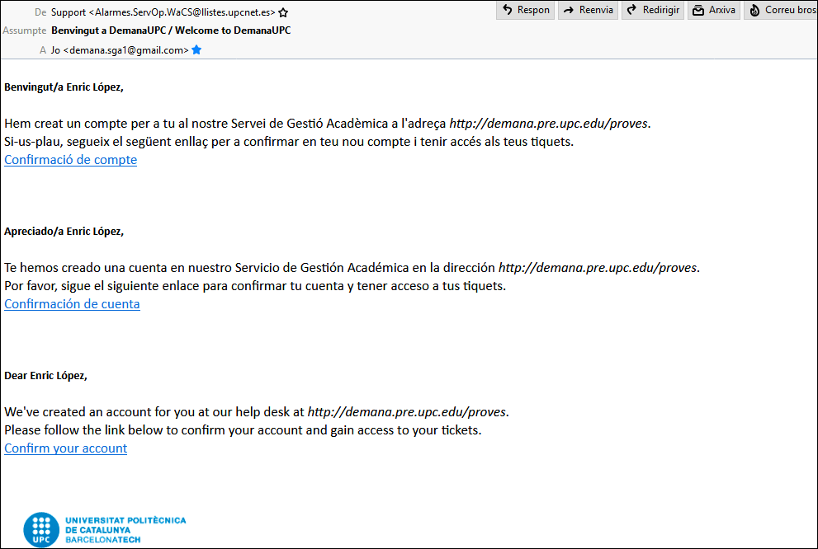 (*)
(*) email de Benvinguda on es sol·licita la confirmació del compte el podem modificar a:
Configuració/Usuaris/Plantilles/Correu electrònic de confirmació del compte
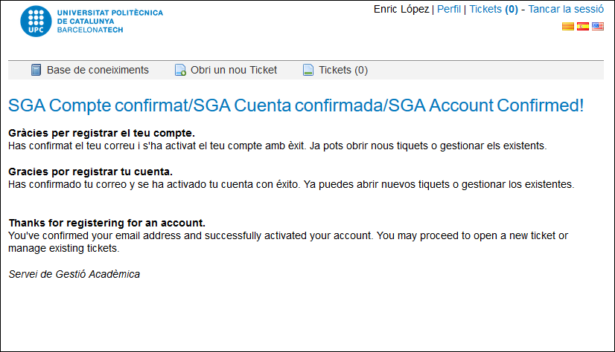 (*)
(*) pàgina de confirmació de compte que podem modificar a:
Configuració/Usuaris/Plantilles/Pàgina de confirmació de compte
Si decidim que els usuaris es podran registrar per accedir al portal de l’usuari, haurem de repassar aquestes plantilles, ja que aquest són els e-mails que rebran del sistema així com les pàgines que visualitzen en realitzar el registre.

Configuració / Agents

Configuració de l’entorn de treball de l’agent o persones que gestionaran les incidències.

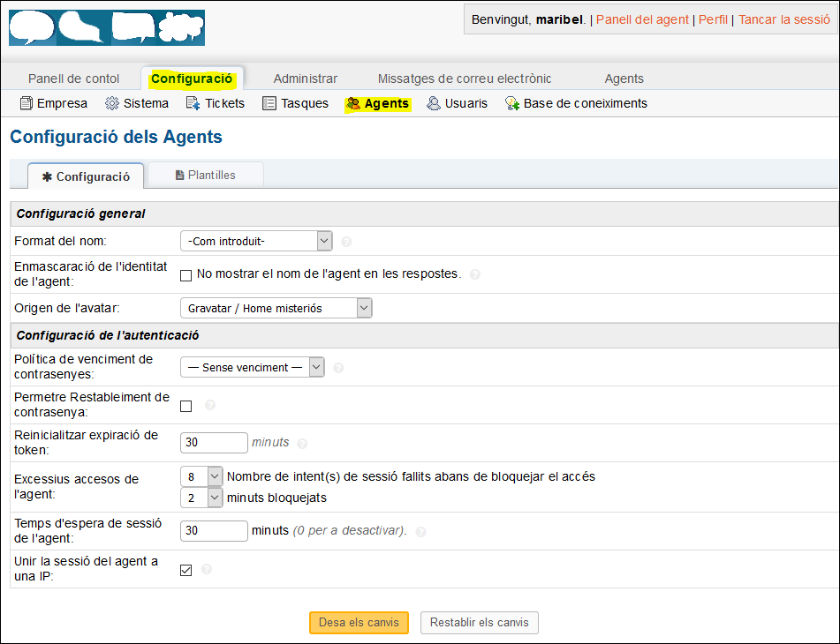
Format del nom: Format en el que es visualitzarà el nom de l’agent.
Emmascarament de la identitat de l’agent: Ho marcarem si no volem que es vegi el nom de l’agent en les comunicacions amb l’usuari. Si està marcat el sistema col·locarà com a nom ‘staff’
Origen de l’avatar: Podem fer que els agents estiguin representats per una imatge/icona, aquí haurem de triar quina farem servir. Normalment trobarem:
Gravatar/Mystery Man | Gravatar/Identicon | Gravatar/Monster
Gravatar/Wavatar | Gravatar /Retro | Built-In /Oscar’s A- Team

Els avatars dels agents son independents dels de l’usuari.
Per què es puguin visualitzar haurem de marcar l’opció corresponent a Configuració/Sistema : “Mostra els avatars”.

Configuració / Empresa
En aquest apartat actualitzem les dades de la nostra instància i personalitzem els logos i la imatge.

És important revisar:
Logo del sistema per defecte: Fer el canvi de logo a Configuració/Empresa/Logotips.
El logo serà visible al portal dels usuaris o al portal dels agents, o a tots dos portals. També podem assignar un logo diferent per a cada portal.
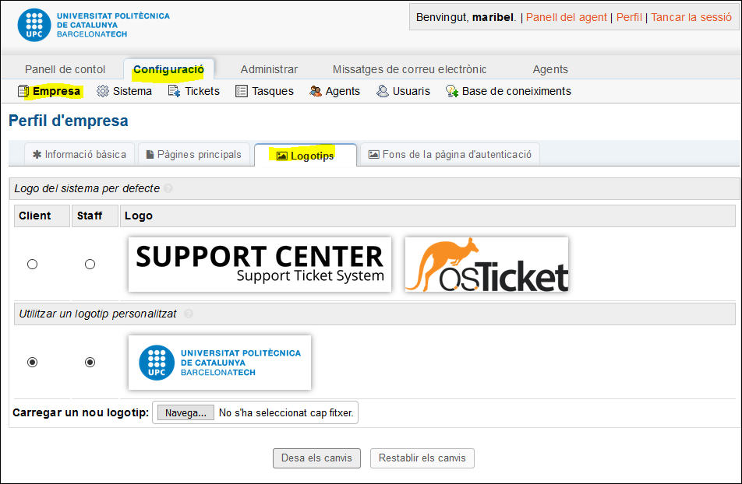
Fons per defecte del sistema: Canviar si és necessari la imatge de fons que surt al fer login al portal dels agents a Configuarció/Empresa/Login Backdrop.

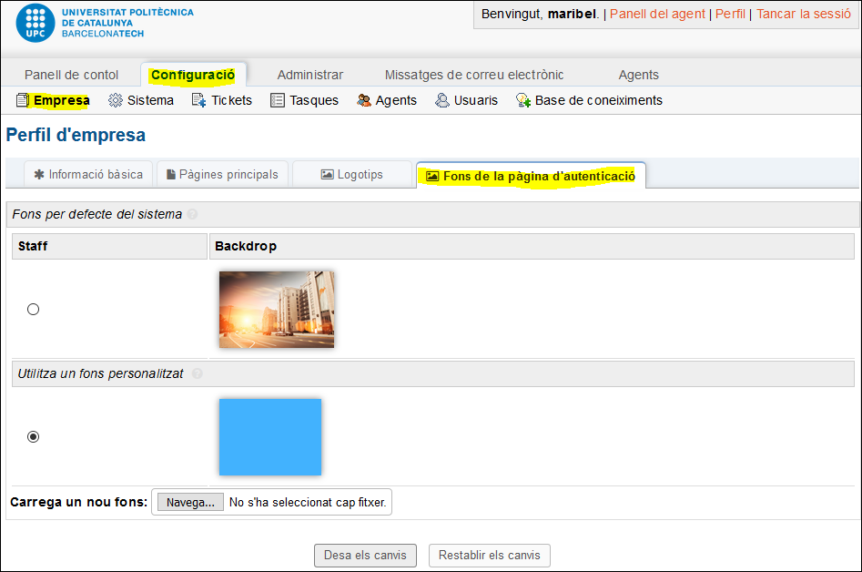

Configuració / Tickets

Configuració de les característiques i opcions predeterminades per a tots els tiquets quan entren en el sistema.
És important revisar:

Format del número de tiquet predeterminat: Personalitzar el format de numeració o codificació dels nous tiquets. Si no s’estableix un altre filtre, els tiquets entrants tindran aquest format
Tema d’ajuda per defecte: En cas de no assignar-se, els tiquets prendran aquest valor.
Semàntica de bloqueig: determina com gestionarà el sistema les col·lisions entre agents que volen accedir al mateix tiquet alhora:
- Desactivat: no hi ha gestió de les col·lisions.
- Bloqueig en vista: si un agent ja ha entrat a consultar el tiquet, aquest queda bloquejat (funcionament per defecte fins la versió anterior de OSTicket).
- Bloqueig en activitat: només es bloqueja un tiquet si un dels agents ja ha començat a escriure una resposta.
Cua de tiquets per defecte: En quina cua entraran els tiquets nous
Verificació humana: Activa el CAPTCHA per la connexió dels usuaris
Afirmi en resposta: Activem si volem que els tiquets que no tenen assignació prèvia, s’assignin a l’agent que ha fet la resposta.
Collaborators tickets visibity: Si està actiu el col·laborador podrà veure i accedir als tiquets en els que col·labora.
Require Help Topic to Close: Per poder tancar el tiquet ha d’estar assignat a algun help topic.
Configuració de fitxers adjunts: s’ha de configurar mitjançant el botó “Configuració”. Si no s’habilita, els tiquets no acceptaran fitxers adjunts.

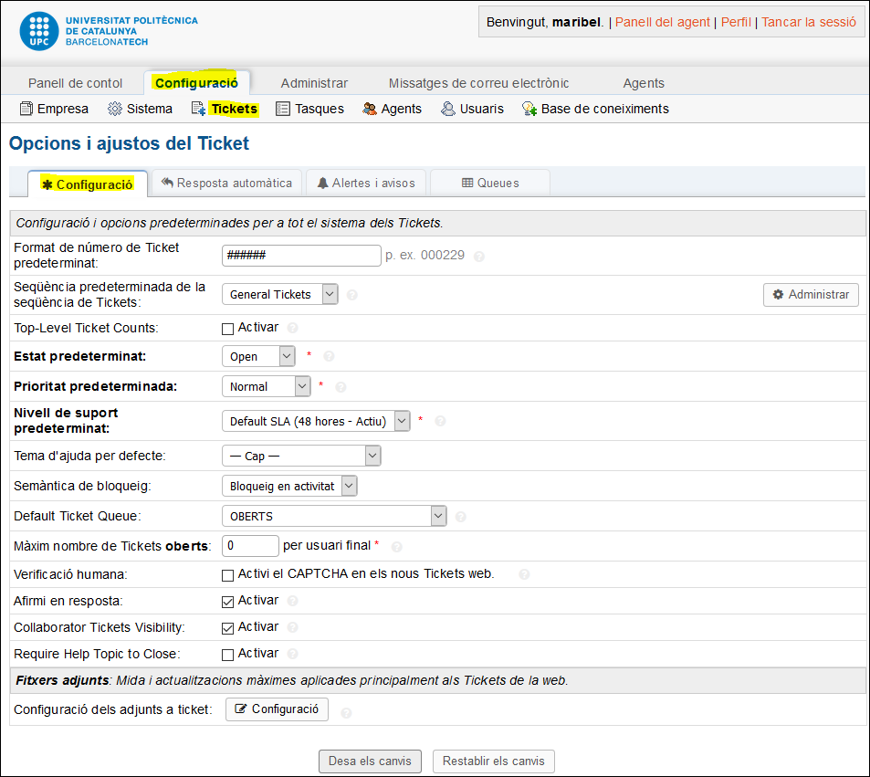

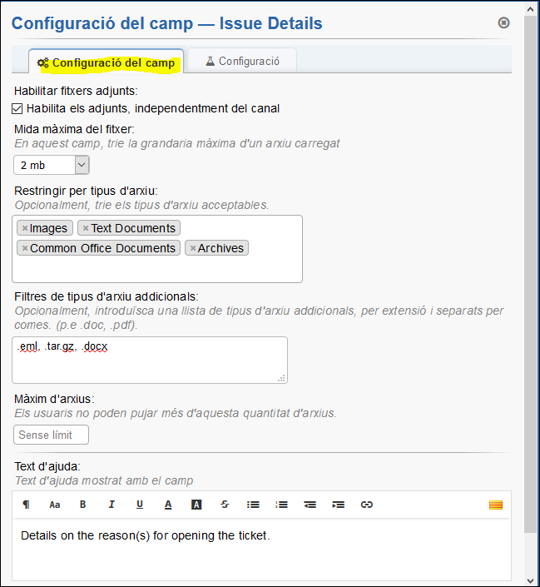

Determinarem la mida màxima que podran tenir.
A Restringir per tipus d’arxiu, habilitarem els fitxers que acceptarem (Àudio/vídeo, imatges, text..) També podem afegir a Filtres de tipus d’arxiu addicionals les extensions dels nostres fitxers.

A l’apartat de configuració, podem establir quins són els permisos per aquest camp:

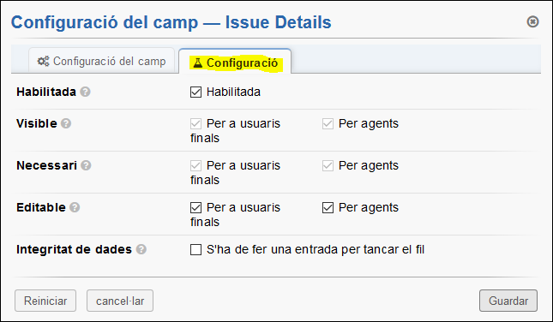

Agents / Departaments
Crearem i configurarem els departaments segons les nostres necessitats.

És important revisar:

Principal: Si es tracta del departament o si depèn d’algun altre
Gerent del departament. Si està informat el sistema enviarà a aquest agent els missatges d’alerta per a gerents (sempre i quan s’hagi activat aquest tipus d’avís a l’apartat corresponent dins de Configuració/Tickets/Alertes i avisos).
Assignació del tiquet: Podem determinar si els tiquets s’assignen a tots els agents, als que només tenen el departament com a primari o també, a aquells que el tenen com a accés extens.
Email sortint (d’eixida) :
- Email de sortida del departament (s’ha de modificar posteriorment, una vegada creats els Emails a l’apartat “Missatges de correu electrònic”).
- Plantilla establida: millor deixar “sistema per defecte”, agafarà la que tenim definida a Missatges/Configuració – Plantilla seleccionada per defecte. Si volguéssim podríem utilitzar una plantilla de missatges diferent per a cada departament.
Configuració de resposta automàtica:
(Haurem de activar-ho a Configuració/tiquets/Resposta automàtica)
- Nou ticket: si està marcat, no enviarà missatge automàtic a l’usuari al crear el tiquet (només per aquest departament).
- Missatge nou: si està marcat, no enviarà missatge automàtic a l’usuari quan es doni resposta al seu tiquet (només per aquest departament).
Alertes i avisos: definim a qui volem fer arribar els missatges d’alertes i avisos.
- Destinataris: es pot desactivar, escollir només membres del departament o també als grups que tenen accés als tiquets del departament.
Signatura del departament: Si està informat, quan es respon el tiquet, apareix l’opció d’incorporar aquesta signatura al final de la resposta.

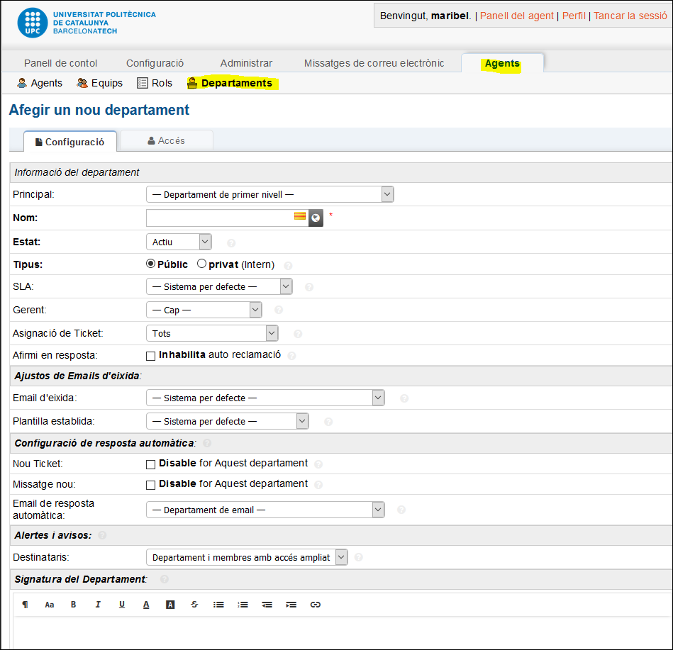

Accés
Trobarem dues parts:
- Els agents que tenen assignat aquests departament
- Els agents que pertanyen a un altre departament però tenen permís per treballar en aquest. (permís extens)

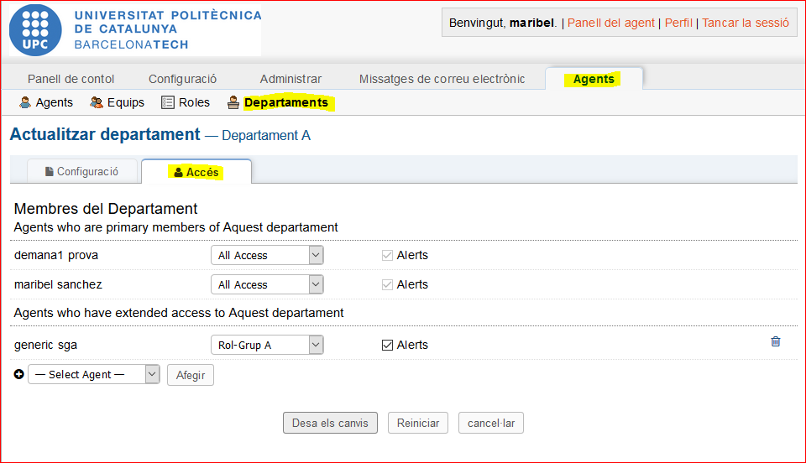

Més informació sobre les signatures:
NO existeix un editor per incorporar la signatura i que sigui estèticament més correcte. Si veiem que no ens agrada, podem incorporar una imatge amb la signatura i fins i tot el logo. També es pot afegir la signatura com una resposta predeterminada (en Panel de l’agent/Base de coneixements/Resposta predefinida).
O també es podria definir a les plantilles dels missatges: (Missatges de correu/Plantilles/(nom de la plantilla que fem servir per aquest departament)

Agents / Roles (en versions anteriors eren Grups)
Un rol és un conjunt de privilegis o permisos. Aquests rols els podrem assignar als agents que gestionen l’eina i/o els tiquets per determinar què poden i què no poden fer. En les versions anteriors de OSTickets, se’ls designava amb el nom de Grups.

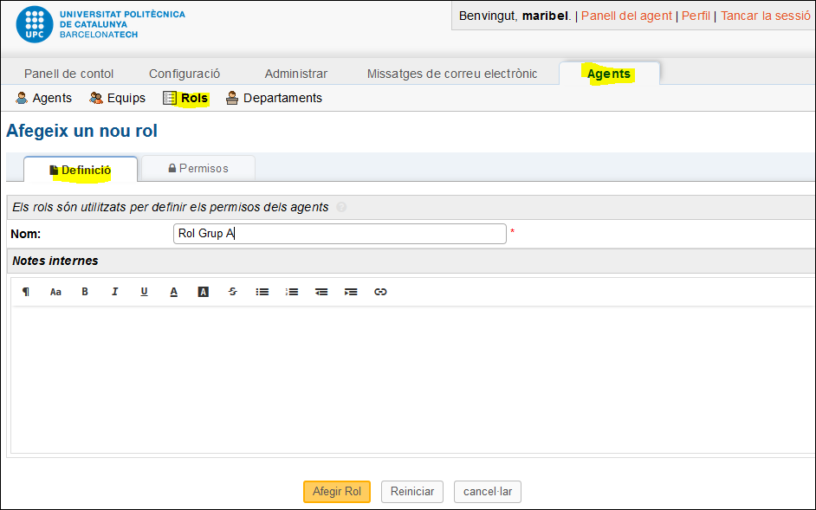

En aquest apartat podem crear els rols i modificar els ja existents. Els agents tindran assignats poden tenir assignat un rol diferent per cada departament al que tinguin accés.
Assignarem els per permisos per: Tiquets, tasques i Base de Coneixements
És important revisar:
- Primer netejar o canviar el nom dels rols existents que trobarem per defecte a OSTicket, excepte els de Gestors de l’eina, ja que podríem deixar sense accés als administradors que fan el manteniment de les instàncies.
- Determinar i assignar els atributs dels rols (pestanya Permisos).
- Si és necessari, crear més rols.
- Assignarem els permisos necessaris per cada rol segons les nostres necessitats.
A la pestanya “Permisos” veurem que podem diferenciar entre els tiquets, les tasques i les bases pel coneixement.
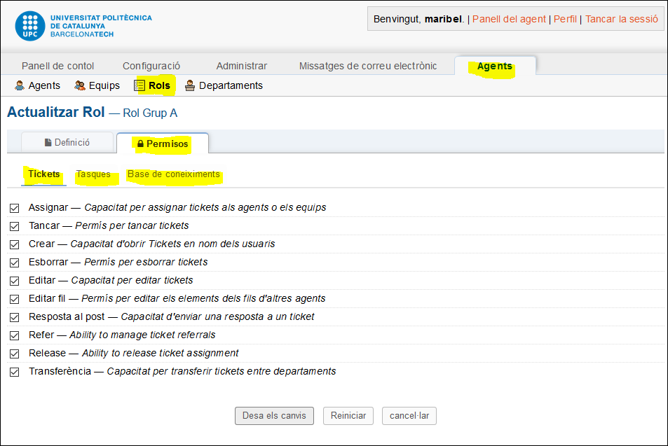

(*Editar fil -. Si no està marcat no podrem obrir i editar la capçalera dels emails, dins del tiquet.)

Agents / Equips
Els agents es poden incloure en un o a més equips.
És important revisar:
Nom: Nom de l’equip.
Estat: Si està actiu o desactivat.
Equip directiu: Si hi ha, seleccionar el cap de l’equip.

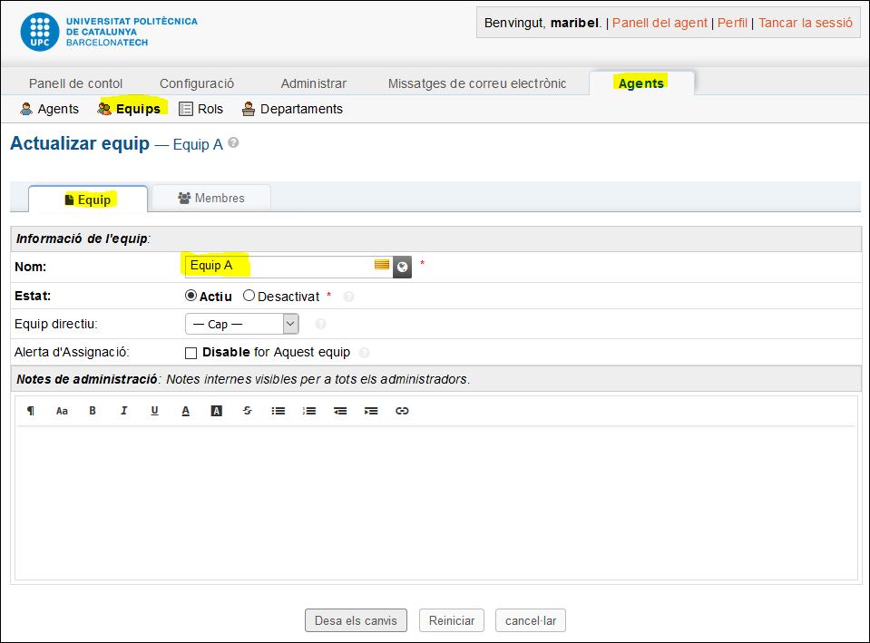

Des de la pestanya “Membres” es poden assignar o suprimir membres en grup. També es pot determinar si rebran o no els missatges enviats a l’equip.

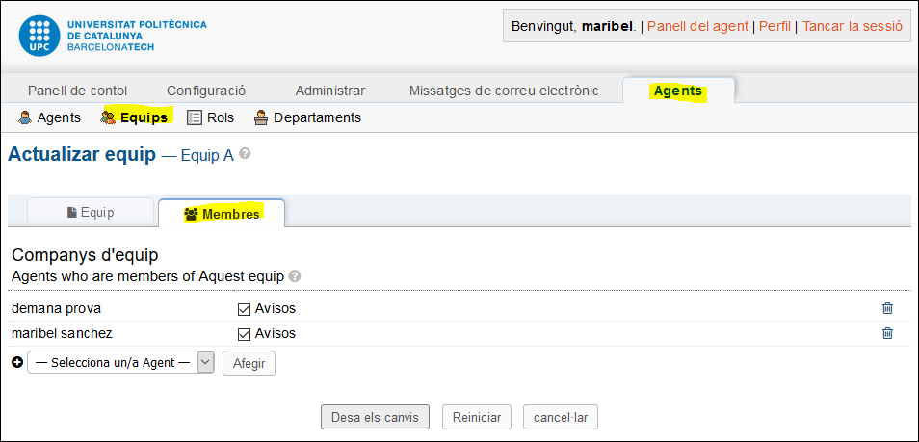

Agents / Agents
Relació de persones que gestionen els tiquets.
És important revisar:

Nom d’usuari: nom de l’agent.
(Si es tracta d’un usuari UPC, podem posar el seu nom.cognom en el apartat d’Autenticació, Nom d’usuari. Això farà que automàticament es recuperin el nom i cognoms de la persona, així com l’adreça electrònica i el número de telèfon)
Estat i Configuració: Si l’agent pot administrar l’eina Demana, haurem de marcar-ho en aquest punt.
També podem determinar que només pugui accedir als tiquets que tingui assignats o en el cas de marcar ‘mode vacances’, no serà possible assignar-li cap tiquet.
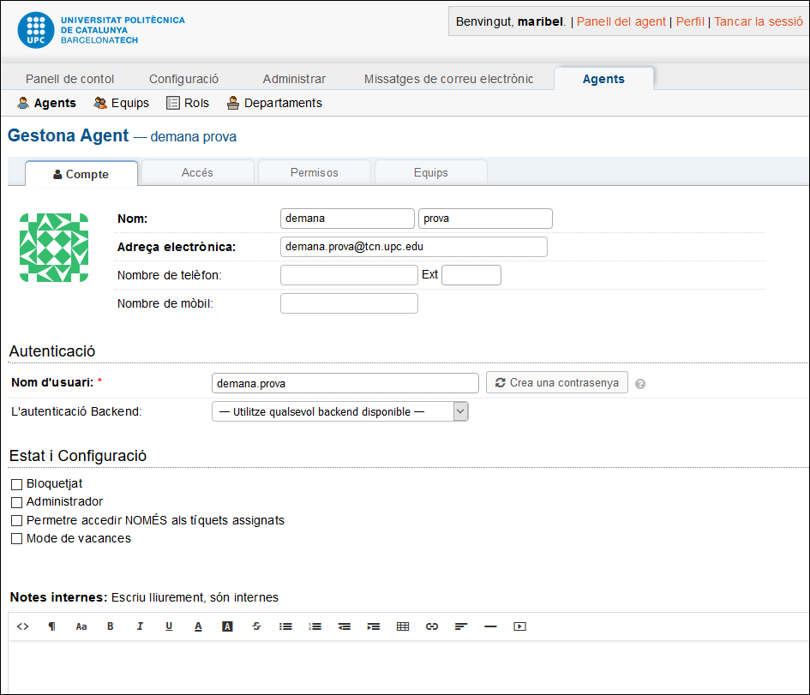

Pestanya Accés:

Departament de primaria: de l’agent (departament al que pertany)
Accés estès: Departaments als que també podrà accedir i gestionar els tiquets.
Per cada departament pot tenir un rol diferent (és a dir, uns permisos diferents).

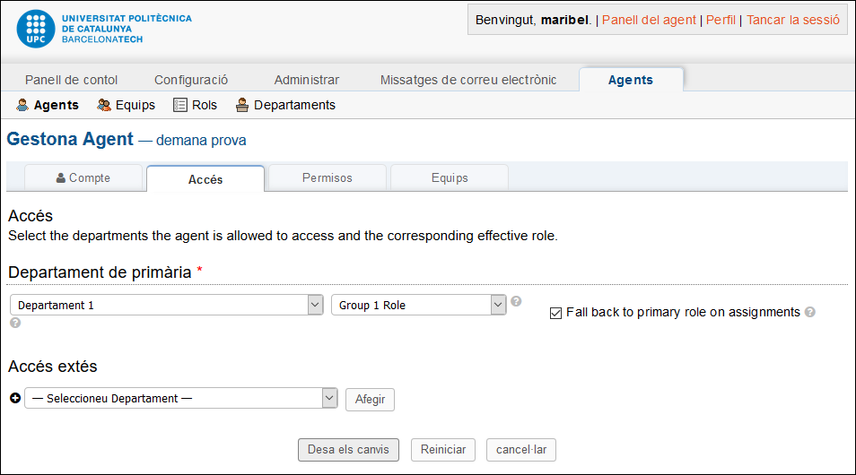
Pestanya Permisos:

Es tracta dels permisos de l’agent sobre, el tractament dels Usuaris, Organitzacions, Bases del coneixements i d’altres temes diversos.
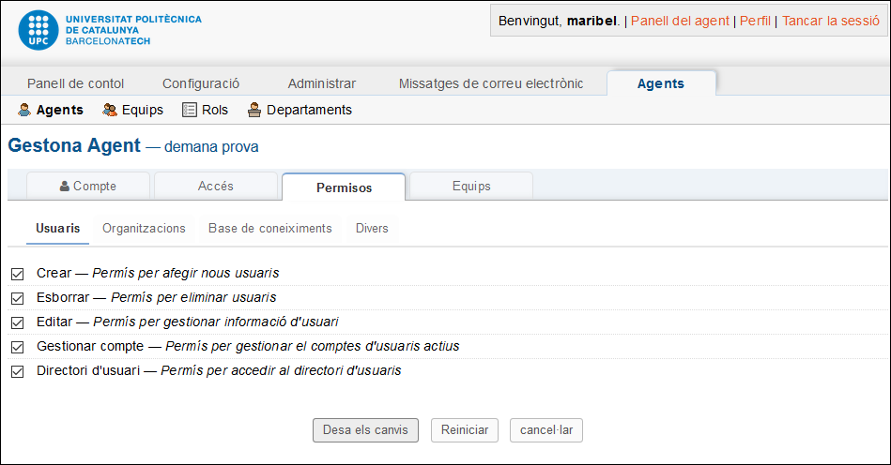

Pestanya Equips:

Equips assignats: indicarem en quins equips participa l’agent. També podem indicar si ha de rebre les alertes que vagin destinades a aquell equip o no.
[UPCnet crea un agent “Administrador UPCnet”, que és el que fan servir per accedir a la nostra instància per fer el manteniment. No esborrar.]

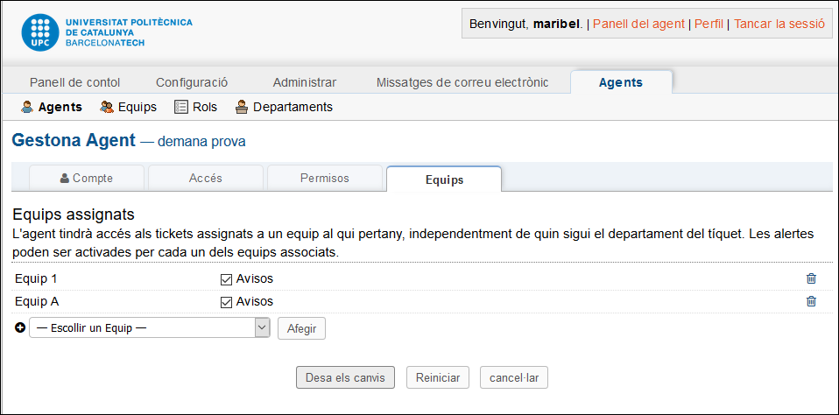

Missatges de correu electrònic / Missatges de correu electrònic

Configuració de les bústies de correu des de les que volem que es recuperin els emails per convertir-los en tiquets.
És important revisar:
Adreça electrònica: adreça de la bústia que es vol connectar.
Nom de correu electrònic: nom amb que volem identificar aquesta bústia.
Departament: en el que s’assignaran els tiquets creats d’aquesta bústia.
Tema d’ajuda: tema d’ajuda que volem assignar.
Nom d’usuari i contrasenya: Nom i contrasenya de l’usuari del correu. En aquest cas, també serà necessari omplir els apartats posteriors.
Obtenint correu electrònic mitjançant IMAP o POP:
UPCnet us pot subministrar aquestes dades trucant a l’ATIC.
Nom del host, Número de port i Protocol de la safata de correu.
Freqüència de recerca i emails per recerca: temps que es triga en fer la lectura de la bústia i quantitat de emails que es llegeixen de cop.
Correus electrònics obtinguts: determina quina acció es farà amb els missatges de la bústia, després de convertir-los en tiquets. Si triem moure’ls a un directori (opció recomanada), informarem del nom de la carpeta a la que volem que siguin moguts els missatges dels que ja s’ha creat un tiquet.

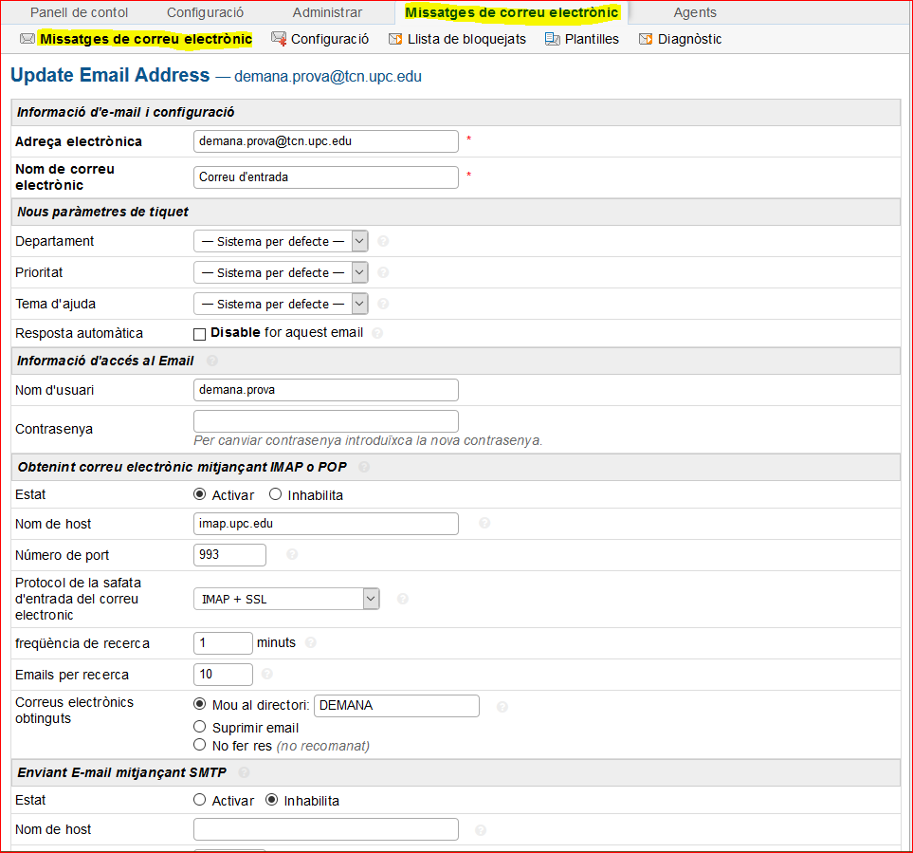
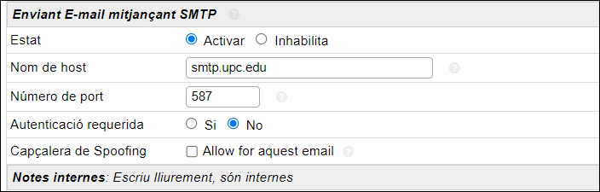

Missatges de correu electrònic / Configuració
Configuració general dels missatges de correus
És important revisar:
Plantilla seleccionada per defecte : La plantilla CAT osTicket Default Template és la que ve per defecte i ja té alguns missatges adaptats per la UPC. (les trobarem a Missatges de correu electrònic/Plantilles)
Adreça electrònica predeterminada: adreça d’e-mail des de la que s’envien els missatges de correu electrònic. Serà la que es veurà a les respostes que reben els usuaris. Si un Departament té definit una pròpia, serà aquella la que utilitzi i no la que definim en aquest apartat.
Nota: si està seleccionada “Support <Alarmes.ServOP.WaCS@llistes.upcnet.es>", la canviarem per noreply@gm.upcnet.es (per exemple)
Adreça electrònica d’Alertes: adreça des de la que s’enviaran els correus de les alertes i notificacions als agents.
Nota: si està seleccionada “Support <Alarmes.ServOP.WaCS@llistes.upcnet.es>", la canviarem per noreply@gm.upcnet.es (per exemple)
S’estan obtenint correus electrònics:
- Activar: si l’activem, el sistema convertirà en tiquets els e-mails que llegeixi de les bústies creades en l’apartat “Missatges de correu electrònic/Missatges de correu electrònic” que tinguin informat l’apartat “Obtenint correu electrònic mitjançant IMAP o POP”.
- Recuperar en Auto-cron: al activar-lo permetrem que es faci la transformació de correus en tiquets en tot moment, fins i tot quan no hi hagin agents connectats a la instància de demanaUPC.
Acceptar correus electrònics de col·laboradors: si s’activa, quan el sistema creï un tiquet a partir d’un correu amb més d’un destinatari, afegirà automàticament a aquestes altres adreces d’email com a col·laboradors dels tiquets. Així, aquestes adreces d’email rebran les mateixes respostes que l’usuari que va crear el tiquet.
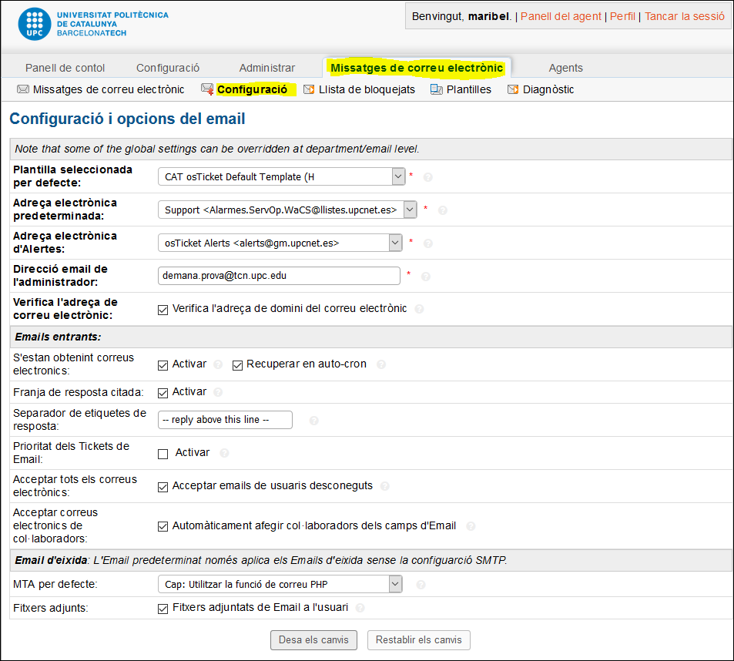
Fitxers adjunts: Els fitxers que adjunti l’agent seran inclosos en els correus de l’usuari

Configuració / Sistema
És important revisar:

URL del sistema de suport: si no ve ja introduïda per defecte, introduirem la url del portal de l’usuari.
Departament predeterminat: A quin departament aniran assignats els tiquets, sempre que no s’especifiqui des de “missatges correu electrònic/missatges correu electrònic” o “administrar/temes d’ajuda”
Mostra els Avatars: Si es volen visualitzar en el fil del missatge
Llengua primària: Quin serà el llenguatge per defecte que utilitzarem per dirigir-nos als usuaris o al propi portal de l’usuari.
Idiomes secundaris: podem definir en quins altres idiomes ens dirigirem als usuaris o tindrem traduïts els nostres formularis al portal dels usuaris.
Mida màxima del fitxer de l’agent: en aquest apartat podrem definir la mida màxima dels fitxers que els agents podran annexar als tiquets.

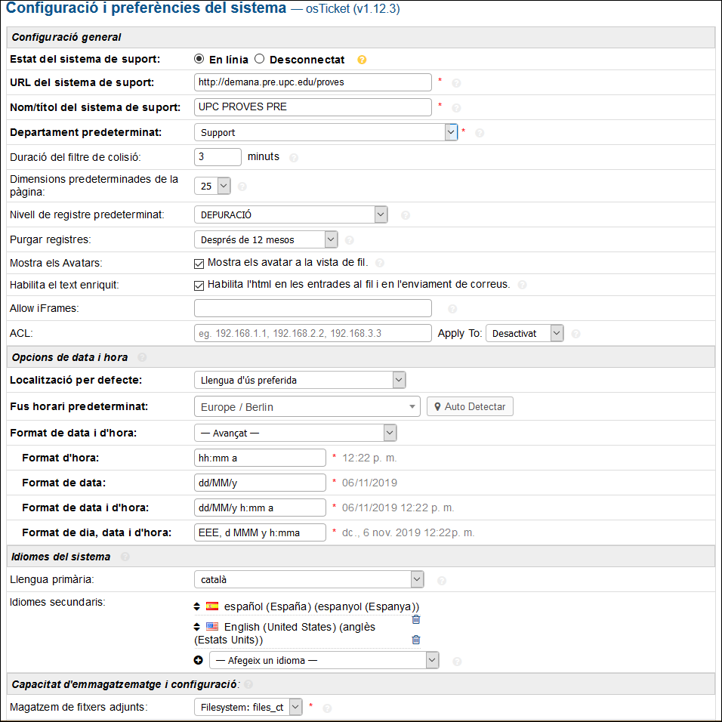

Administrar / Formularis
És important revisar:

Els formularis que veurem predefinits son els següents:

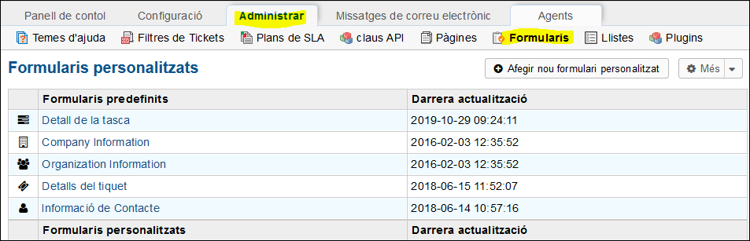

En el Formulari “Detall de la tasca” podrem afegir aquells camps que creiem necessaris per poder treballar amb les nostres tasques. A part de Nom i Descripció de la tasca, hem afegit la pregunta de si ‘Hi ha algun tiquet associat?’. Així es pot fer referencia, si és aquests el cas, al tiquet del que penja la tasca en qüestió.

Formulari “Informació de Contacte”
S’han creat dos camps en aquest formulari. El primer és un camp per incorporar una imatge i l’últim, incorpora el text RGPD: “En prémer el botó "Register" dono el meu consentiment a la UPC per al tractament de les dades de caràcter personals recollides en aquest formulari, tal com es descriu i he llegit a la taula on puc accedir amb aquest enllaç”, que farà de link a la pàgina d’informació RGPD (“Administrar/Pàgines/ RGPD”)

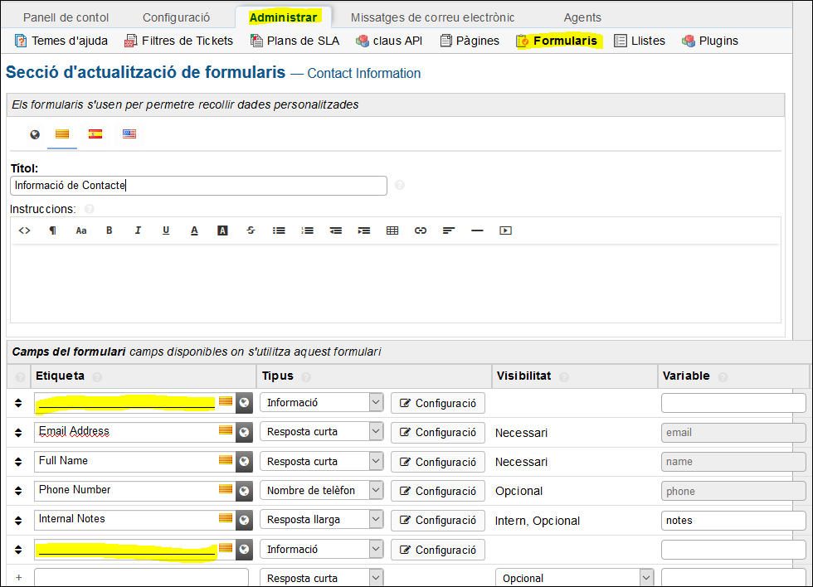
(1)
(2)

(Comprovar que els formularis per defecte tenen l’apartat “Etiqueta” tal i com volem que es vegin escrits a la pantalla de l’usuari.)
L’usuari visualitzarà aquesta pantalla quan intenti crear un compte:

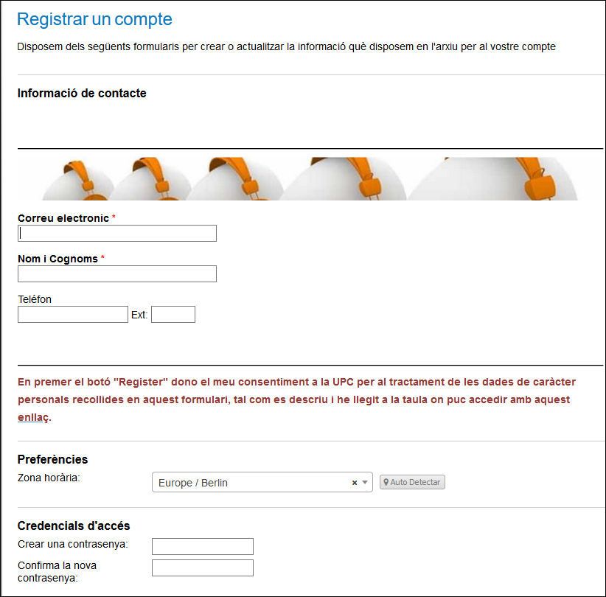

(1)
(2)

(1) Les imatges que s’introdueixin en aquest camp, hauran de ser tipus .jpg
El camp (2) està traduït a castellà i anglès.
La traducció la crearem a l’apartat del ‘Text d’ajuda’ de la configuració del camp:

Espanyol: “Al apretar el botón "Register" doy mi consentimiento a la UPC para el tratamiento de los datos de caracter personal recogidos en este formulario, tal y como se describe y he leido en la tabla a la que puedo acceder a través de este enlace.”

Anglès: “By pressing the "Register" button, I consent to the UPC processing the personal data collected in this form, as described and as I have read in the table that can be accessed via this link.”
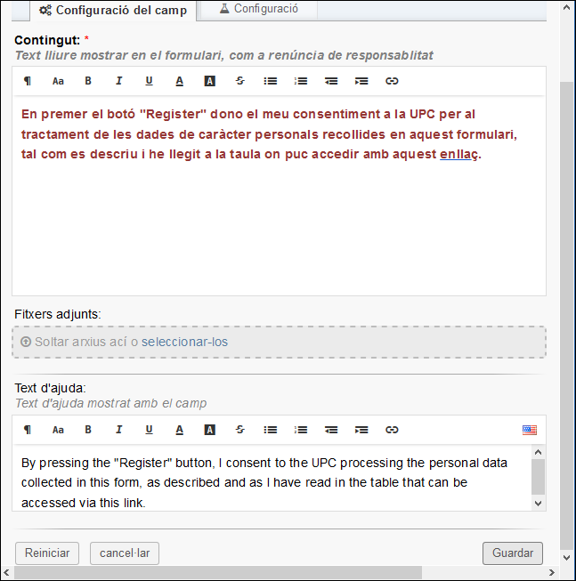

Haurem d’introduir les traduccions en l’apartat que correspongui.

Si volem que en el portal de l’usuari, els literals i texts d’ajuda apareguin en diferents idiomes, aquest és el lloc on podrem posar aquests literals i texts en els idiomes que necessitem.

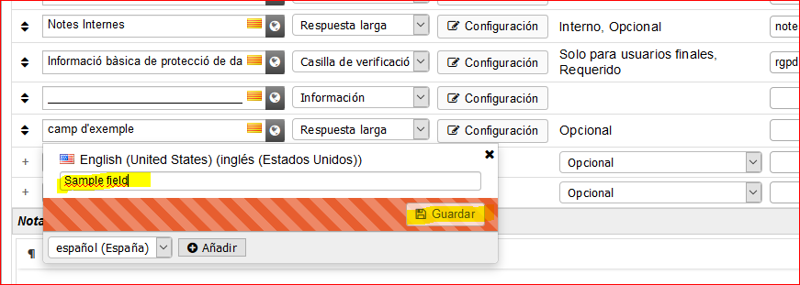
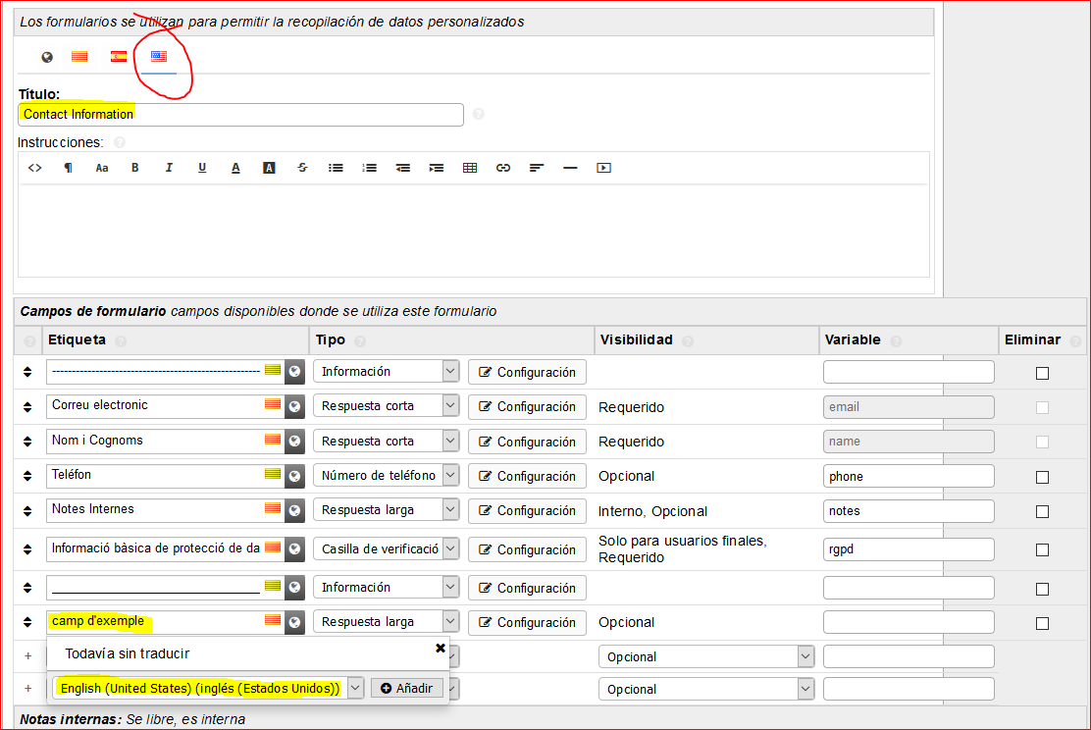
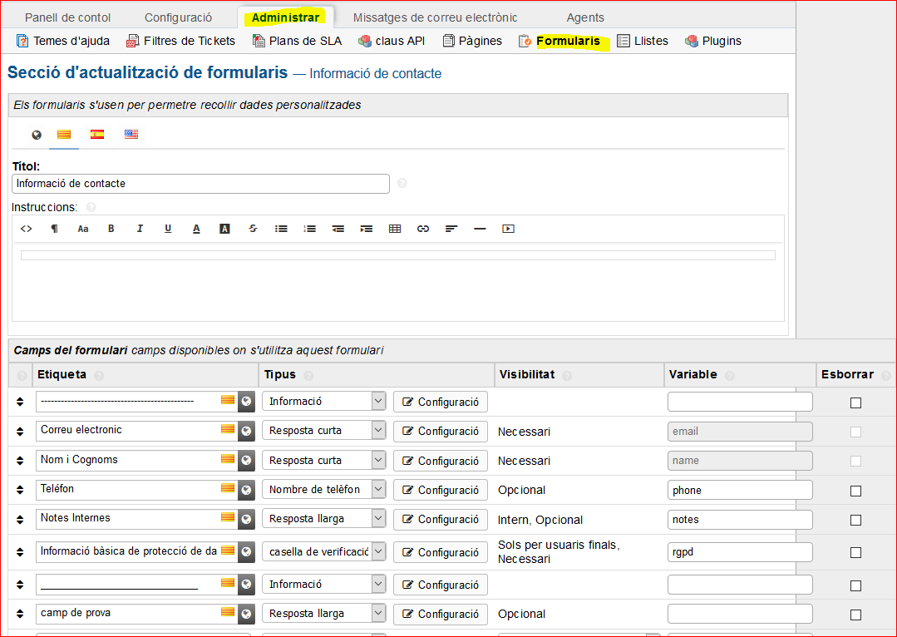

Si hem de crear variables, recordeu d’escriure-les en minúscules.

Administrar / Temes d’ajuda
És important revisar:
Crear els temes d’ajuda necessaris.
Tema: el nom que donem al tema d’ajuda, serà el que apareixerà en el desplegable del portal de l’usuari. Si volem que es tradueixi quan l’usuari canviï d’idioma, aquí l’haurem d’introduir el text en cadascú dels idiomes. (De la mateixa manera que hem vist a formularis)
Tipus:
- Públic: el podem veure els usuaris al portal de l’usuari en desplegar els temes d’ajuda disponibles i també els agents al portal dels agents.
- Privat o intern: només el veuen els agents al portal dels agents.
Tema principal: Podem fer que un tema d’ajuda depengui d’un altre. Si aquest fos el cas, aquí s’escull el tema principal del que depèn el tema que estem creant.

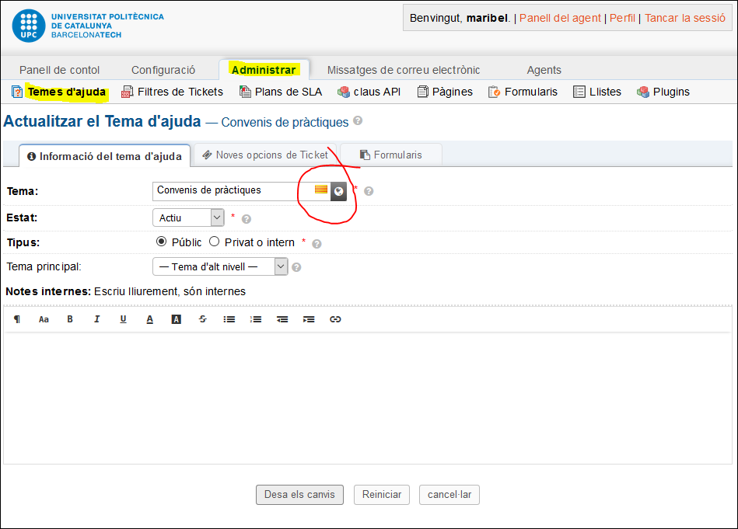

Pestanya Noves opcions de Ticket:
Departament: a quin departament pertany el Tema d’ajuda.
Format del nombre del Ticket: si no volem utilitzar la numeració de tiquet que vam escollir anteriorment a les opcions de ‘Configuració/Tickets’, aquí el podrem personalitzar per el Tema d’ajuda que estem definint (per ex: NOM-TEMA######). En aquest cas, hem d’escollir l’opció “Personalitzat” i configurar com el volem visualitzar.
Assignar-se automàticament: si sabem a quina persona o equip s’han d’assignar els tiquets que pertanyin a aquest Tema d’ajuda, podem especificar-ho aquí. Si no posem res en aquest camp, el tiquet es crea sense cap assignació.
Resposta automàtica: Encara que estiguin establertes les respostes automàtiques podríem desactivar-les para un tema en concret.

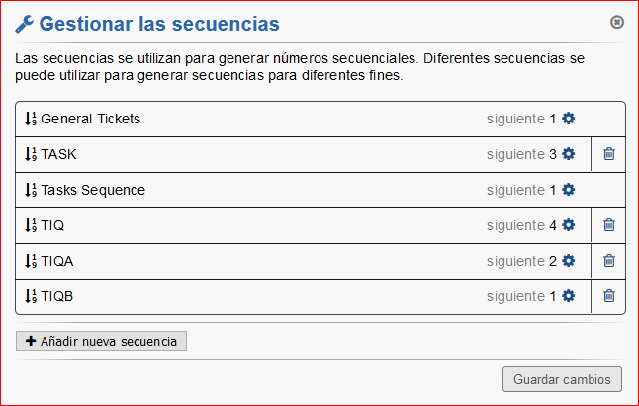
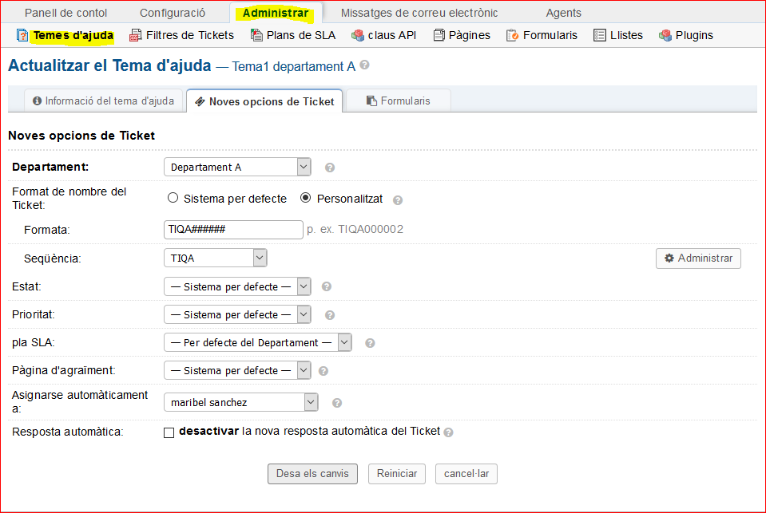

Pestanya Formularis:
Detalls del tiquet: podem personalitzar per aquest tema d’ajuda, quins camps del formulari per defecte de l’eina apareixeran o no.
Afegir nou Formulari Personalitzat: Si tenim creats formularis personalitzats i volem que apareguin conjuntament, amb el formulari de detall del tiquet, l’afegirem en aquest apartat.
D’aquest formulari, també podrem triar tot, o només els camps que ens convingui.

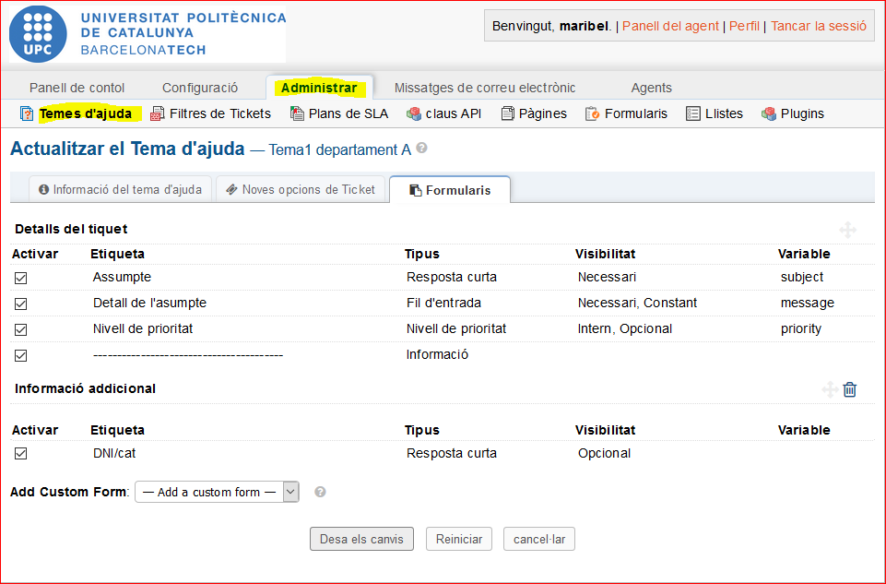

Administrar / Pàgines
Landing, Offline i Thank You, son les pàgines pròpies del Demana que es presenten en funció de les accions dels usuaris.
Nosaltres podem modificar-les i adaptar-les.

És important revisar:
Revisar i modificar si és necessari el text i el disseny de les pàgines que porta el sistema per defecte. Traduir-les a diferents idiomes si és necessari.

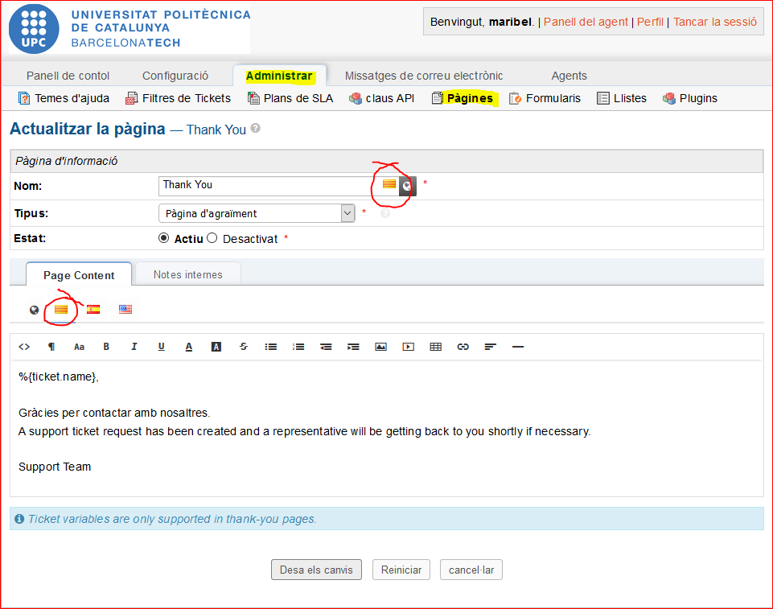

A aquestes pàgines hem afegit la pàgina específica ‘RGPD’ amb traducció al castellà i anglès.
Es tracta d’una pàgina tipus ‘Altres’ i que te una URL publica ‘pages/rgpd’
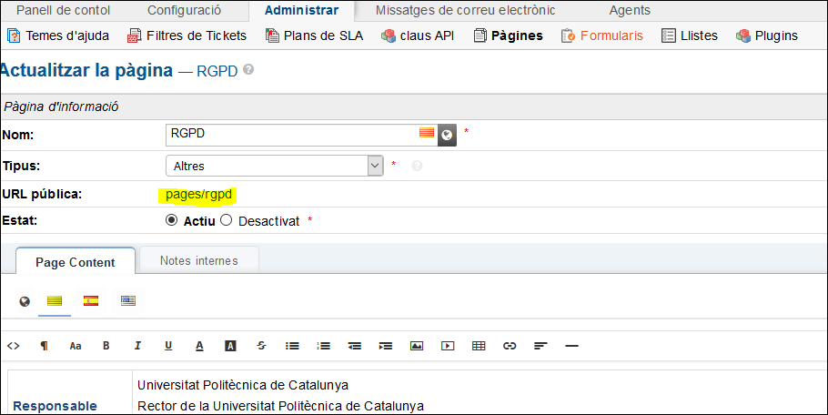
Si cliquem l’enllaç ens mostrarà la pàgina RPGD d’informació de tractament de dades.
A aquesta pàgina s’arriba mitjançant el link del formulari de contacte (veure pag. Formularis...)

Administració / Plans SLA

Un SLA o Service Level Agreement (Nivell de servei acordat) també es denomina, període de gracia. Correspon al temps que ha de transcórrer fins que el tiquet es consideri com a “tiquet endarrerit”.
Existeix un SLA per defecte al sistema. Podem crear més SLA o modificar l’existent, en funció de les nostres necessitats.
És important revisar:

Nom. Identificació del SLA.
Període de Gràcia: passat el temps que escollim (en hores), el tiquet es marcarà com a endarrerit (ex: 168 equival a 7 dies).
Transitori: si s’activa, el SLA del tiquet es reinicia cada cop que hi ha una transferència de tiquet o es canvia el seu tema d’ajuda.
Alertes d’atrasament del ticket: si ho marquem desactivem les alarmes
[Els SLA també estan actius durant els caps de setmana, sense tenir en compte que potser tots els dies no son feiners].
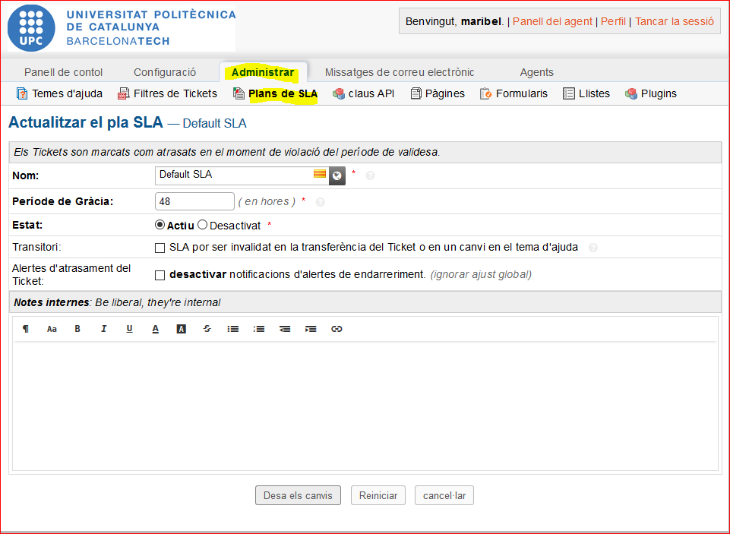

Passat el temps definit per al SLA, si està activada l’opció Configuració / Tickets / Alertes i avisos/Alerta endarrerida de ticket’, s’envia missatge automàtic d’avís a la persona/es marcades a tal efecte en aquest apartat (responsable del departament, agent, equip...).

Missatges de correu electrònic / Plantilles

Una plantilla és el conjunt de correus electrònics que reben agents i usuaris que utilitzen la instància.
Podem tenir definides una o varies plantilles. Cada departament podria tenir la seva o les seves plantilles.
Existeix una plantilla ja creada: CAT osTicket Default Template , en català i també existeix la plantilla osTicket Default Template (HTML), en anglès.
En aquest apartat podem definir noves plantilles o modificar les ja existents.
Es recomana fer una copia de la plantilla CAT osTicket Default Template i treballar sobre la nova que hem creat.

És important revisar:
Ticket End-User Email Templates
Si estan activats (Configuració/Tickets/Resposta Automàtica), i no hi ha cap opció que ho inhabiliti aquests missatges que s’envien a l’usuari. Revisar que els missatges que si tenim activats, estan en el format que volem, i modificar-los en cas contrari.
Ticket Agent Email Templates: Les rebran els agents, si estan actives les opcions corresponents (Configuració/Tickets/Alertes i Avisos). Com en el cas anterior és convenient revisar el contingut.
Task Email Templates: Si estan habilitades les opcions (Configuració/Tasques/Alertes & Avisos) seran enviats, depenent de les accions realitzades amb les tasques.

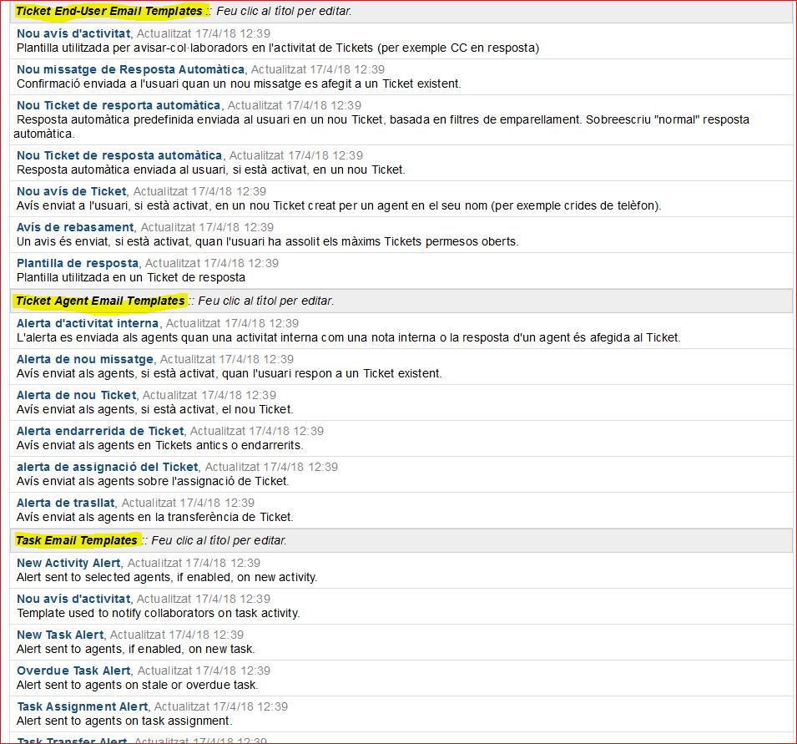

Revisar especialment els links, ja que són links sense personalitzar per a cada instància i no tenen afegit el nom de la instancia (https://demana.upc.edu/nom_instancia/view.php....) que necessiten perquè funcionin correctament.

Variables
Existeixen una sèrie de variables tant per tiquets com per les tasques que, introduïdes en les nostres plantilles donaran com a resultat diferents valors, com ara el número del tiquet (%{ticket.number}), l’assumpte del ticket (%{ticket.subject}), etc.. Podem accedir a les variables dels tiquets des de “Variables admeses”

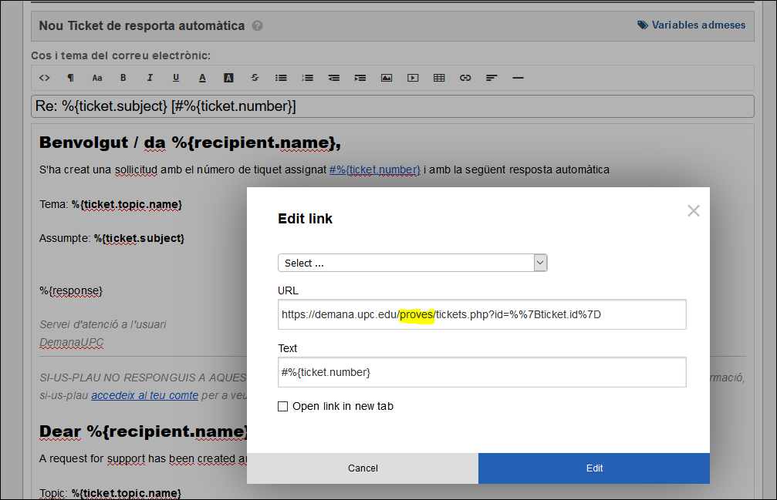

Pel que fa a les variables de les tasques, haurem d’escriure dins de la plantilla els primers caràcters %{ i això ens obrirà un apartat addicional des de on podrem accedir a les variables de les tasques.

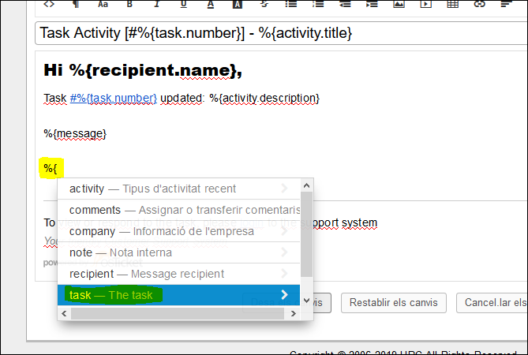

Administrar / Llistes

Apartat per definir qualsevol llista que utilitzem com a camps desplegables. Existeix una llista ja creada que s’anomena ‘Ticket Statuses’ i que és on definim l’estat en el que poden estar els tiquets.
És important revisar:
Llista Ticket Statuses
A al pestanya Elements , revisar el valor dels estats que tenim creats. Podem canviar el nom perquè aparegui en l’idioma que ens interessa.
Crear nous estats si fos necessari (Resolt, Pendent..).

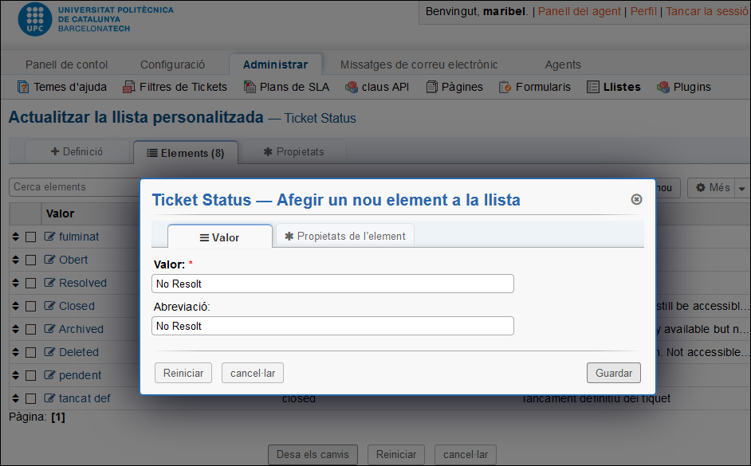
El sistema ens permet triar entre quatre estats del tiquet: obert, tancat, arxivat o eliminat.
Només podrem treballar des dels ‘Tiquets’ com agents, amb aquells estats que siguin obert o tancat, no podrem determinar que un tiquet estigui arxivat o eliminat si aquí no està relacionat amb l’estat obert o tancat. Això no vol dir que no puguem crear un estat nou ‘Arxivat’ que farà que els tiquets passin a ‘tancats’ i que nosaltres en la definició de cues puguem (Configuració/Tickets/Queues) agrupar-los i visualitzar-los com Arxivats, per exemple.

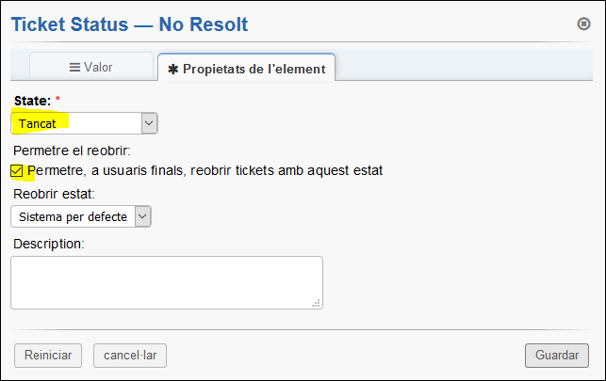
Si triem tancat, el sistema ens permet determinar si una vegada tancats els tiquets es poden o no reobrir per part de l’usuari i en quin estat per omissió es farà la reobertura.

Administrar / Filtres de Tickets

Podem crear els filtres que s’aplicaran sobre tots els tiquets que es creïn al sistema.
Els filtres s’executen sobre cada tiquet nou, en l’ordre que indiquem al definir el filtre. Si es compleix la condició definida en el filtre que està executant-se, aquest realitza sobre el tiquet les accions que haguem definit.
És important revisar:
Nom del filtre. Només el veurem els gestors de l’eina.
Ordre d’execució (respecte als altres filtres).
- Aturar el processament de la cerca!: si està activat, i el tiquet compleix les condicions definides al filtre, aquest serà l’últim filtre que s’executarà sobre el tiquet. En cas contrari, s’aplicarà el següent filtre a la cua de filtres.
Canal de destinació: ens permet definir si el filtre s’executarà només per als tiquets que es creïn mitjançant un dels canals, o en canvi actuarà sobre tots els tiquets, vinguin del canal que vinguin (bústia, formularis web...).
Pestanya Regles de filtre: condicions que s’han de complir per tal que es realitzin les accions definides en el filtre.
Seleccionar tot: si el seleccionen, les accions del filtre només s’executaran si es compleixen TOTES les condicions indicades en aquest apartat.
Seleccionar qualsevol: si el seleccionen, les accions del filtre s’executaran si es compleix almenys UNA de les condicions indicades en aquest apartat.

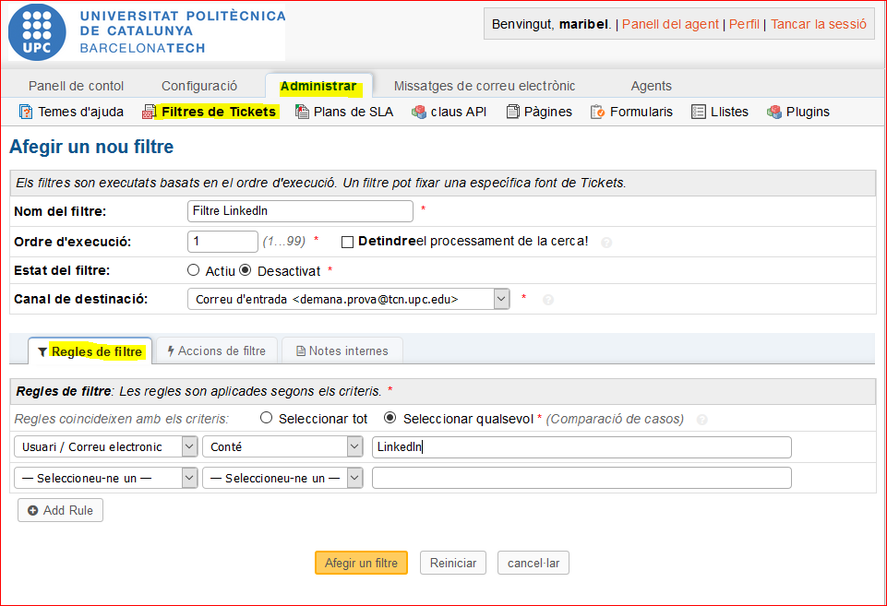

Pestanya Accions del filtre: Triarem quines accions volem executar si es compleixen les condicions que hem determinat.
Les accions poden estar relacionades amb el tiquet o amb la comunicació.
Si és una acció sobre el tiquet podrem:
- Rebutjar el tiquet
- Establir departament
- Establir la prioritat
- Establir pla SLA
- Assignar equip
- Assignar agent
- Establir tema d’ajuda
- Establir estat del tiquet
Les accions sobre les comunicacions ens permet, desactivar les respostes automàtiques, adjuntar una resposta predeterminada o bé, enviar un missatge puntual a una persona determinada (deixa incloure variables com a les plantilles de missatge. Exemple: %{ticket.subject} )

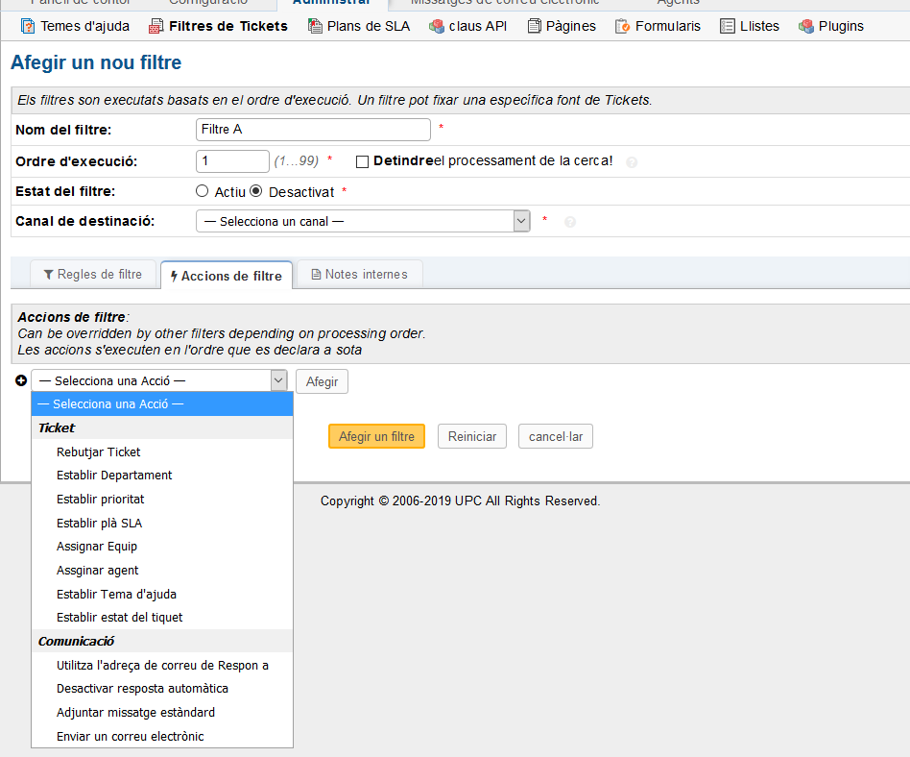

Pestanya Resposta automàtica

Podem fer que el sistema envií un missatge automàtic en resposta a algunes accions.
En aquest apartat determinarem quines accions provoquen l’enviament.

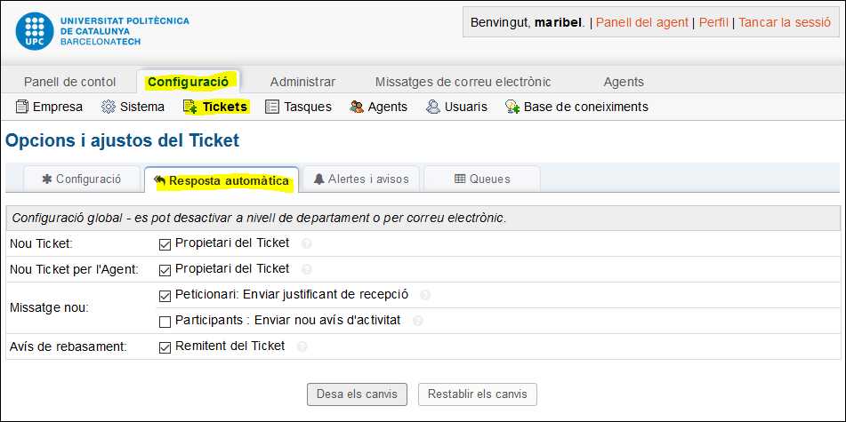

Nou Ticket: Propietari del Ticket. Si està actiu, s’envia un missatge automàtic en el moment en que l’usuari crea un tiquet en el sistema.
La plantilla associada la trobarem a:
Missatges de correu electrònic/Missatges de correu electrònic/(Nom de la plantilla)/Nou ticket de resposta automàtica

Nout Ticket per l’Agent: Propietari del Ticket. Si està actiu, s’envia un missatge quan és l’agent que crea un tiquet en nom de l’usuari
Missatges de correu electrònic/Missatges de correu electrònic/(Nom de la plantilla)/Nou avís de ticket

Missatge Nou:
- Peticionari: Enviar justificant de recepció. S’envia missatge confirmant que s’ha realitzat alguna actualització en un tiquet existent.
Envia la plantilla: Missatges de correu electrònic/Missatges de correu electrònic/(Nom de la plantilla)/Nou missatge de resposta automàtica

- Participants: Transmet el missatge del usuari a tots els participants del tiquet.
Envia la plantilla: Missatges de correu electrònic/Missatges de correu electrònic/(Nom de la plantilla)/Nou avís d’activitat

Avís de rebasament: Envia missatge si s’ha obert el número màxim de tiquets permesos.
Si volem modificar el número de tiquets oberts, ho farem a: Tickets/Configuració/Màxim nombre de Tickets oberts.
La plantilla que s’envia és: Missatges de correu electrònic/Missatges de correu electrònic/(Nom de la plantilla)/Nou avís de rebasament

(Encara que estiguin actives puntualment es poden desactivar per els Correus electrònics, per els temes d’ajuda .. )

Pestanya Alertes i avisos

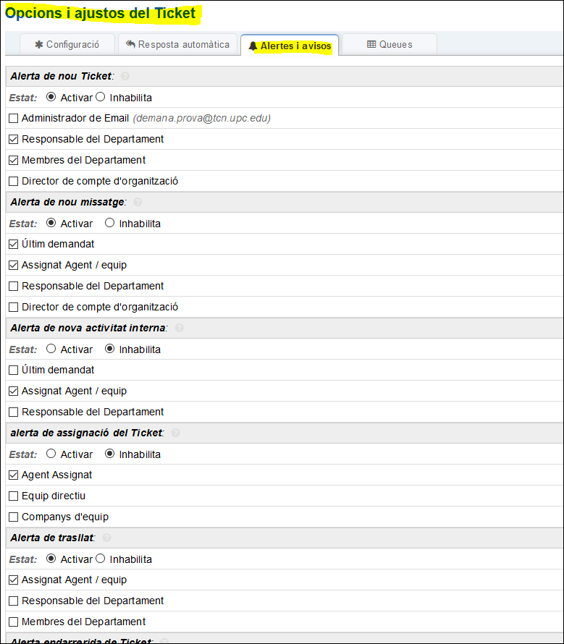

Habilitarem aquelles accions que faran que el sistema envií una alerta a l’agent.
Haurem de determinar a qui s’ha d’enviar l’alerta
(Encara que aquestes opcions estiguin habilitades, es poden des habilitar puntualment, per Departament, per cada un dels integrants dels departaments, ..)

Pestanya Queues

Configurarem aquest apartat, si el que volem és modificar o millorar la visualització dels tiquets. Des de aquí farem una aplicació generalitzada dels criteris que aplicarem a les cues.
Agruparem els tiquets segons els criteris preestablerts.
Cada agent podrà també configurar les seves cues de forma individualitzada.

Configuració/Tasques

Les tasques es configuren per separat als tiquets.
Es poden associar a un tiquet o crear-les de manera independent

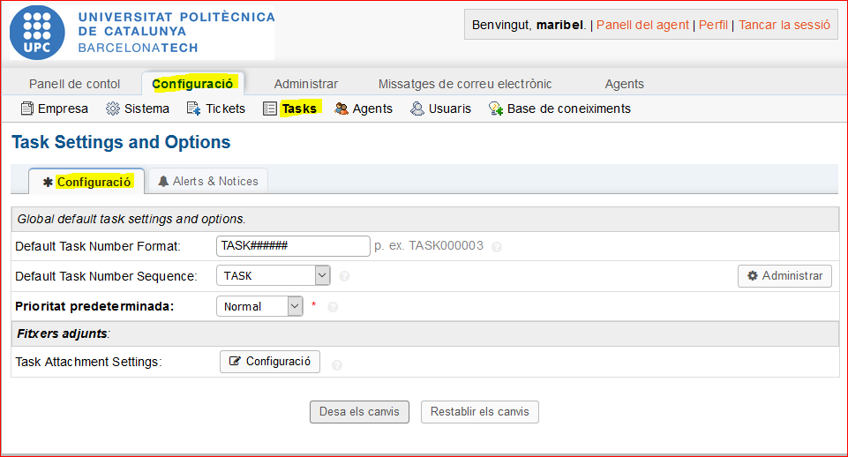
Determinarem quin format volem per la numeració de les tasques
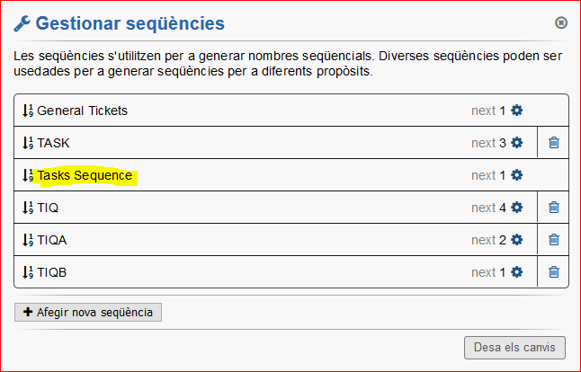

Configuració dels adjunts a tasques: Igual que vàrem fer per els tiquets (Configuració/Ticket) també determinarem quin tipus de fitxer s’admeten com adjunts.
Pestanya Alertes i Avisos: Establirem en quines circumstancies volem que s’enviïn alertes, i a qui.

Plantilles: Configuració/Agents i Configuració/Usuaris

Ja hem fet referencia en aquest manual sobre la necessitat de canviar aquestes plantilles en funció d’algunes accions de l’usuari (Accés, sol·licitud de compte, missatges de confirmació de compte, etc..)
Ambdues pantalles amb les opcions per defecte per Agents i Usuaris tenen un format semblant. A la pestanya Plantilles, de igual forma que s’ha fet a Missatges de correu electrònic/Plantilles, haurem de revisar els missatges automàtics que envia el sistema a Agents i Usuaris quan aquests es registren.
Recordem que s’ha de revisar especialment els enllaços, ja que són links sense personalitzar per a la instància concreta que estem modificant, i no tenen afegit el “/nom_instancia” que necessiten per tal que el link es faci correctament
Plantilles d’agent:
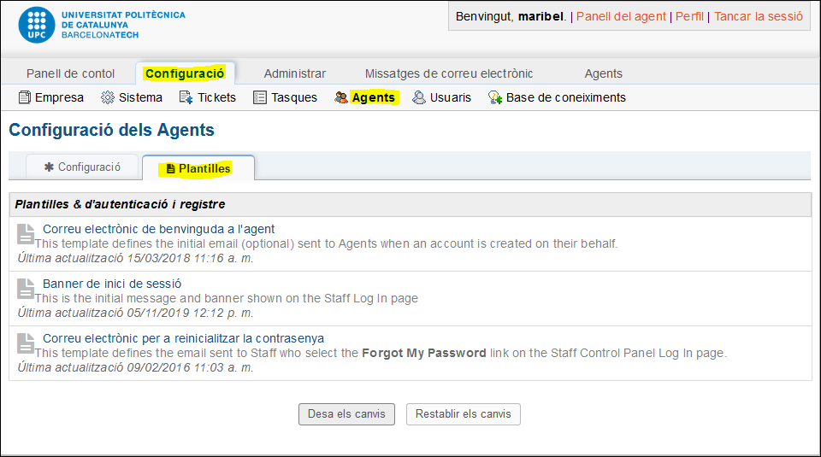
Plantilles d’usuari:
En el cas que es vulgui incorporar una imatge a les pantalles que es presenten (com ara la ‘Pàgina de Registre’), haurà de ser del tipus .jpg.
Revisar pantalles i emails que s’envien.
